广西民族大学

人工智能学院

**实验报告**

|  |  |
| --- | --- |
| 课程名称 | 软件测试技术 |
| 专 业 | 软件工程 |
| 班 级 | 2021级软件工程（2）班 |
| 学 号 | 202113143000088 |
| 学生姓名 | 张艺严 |
| 指导教师 | 张纲强 |
| 实验时间 | 2024.04.03 |
| 实验地点 | 文综楼406 |

# 1．实验名称

白盒测试：语句覆盖&分支覆盖、错误插入。

# 2．实验目的

1. 掌握白盒测试的语句覆盖以及分支覆盖测试方法

# 3. 实验要求

为每个测试记录以下信息-手动记录，或者在电子表格中，或者在 Word 文档的表中:

(a)你的分析

(b)测试用例

(c)测试数据

# 4. 实验环境

Windows 11 Professional 23H2@AMD Ryzen 5 5600X

IntelliJ IDEA 2023.2.6 (Ultimate Edition)

Oracle OpenJDK version 20.0.1

TestNG version 7.9.0

# 5. 实验过程和结果

**5.1测试过程**

分析

由代码结构得出CFG图如下所示



**语句测试**

测试用例

|  |  |  |
| --- | --- | --- |
| Test Case | Node | Test |
| |  | | --- | | SC1 | | SC2 | | SC3 | | SC4 | | SC5 | | SC6 | | SC7 | | SC8 | | SC9 | | |  | | --- | | 1 | | 2 | | 3 | | 4 | | 5 | | 6 | | 7 | | 8 | | 9 | | T5.1  T5.1  T5.2  T5.2  T5.3 T5.3  T5.3  T5.3  T5.2 |

测试数据

|  |  |  |  |  |  |  |
| --- | --- | --- | --- | --- | --- | --- |
| ID | Test Cases Covered | | Inputs | | | Exp. Output |
| age | gender | married |
| T5.1 | SC1,2,9 |  | 9876  19  48 | F  M  F | true  false  true | 0  2000  200 |
| T5.2  T5.3 | SC[1],3,4,[9]  SC[1,3],5,6,7,8,[9] |  |

实施测试

右键单击此处测试,唤出菜单

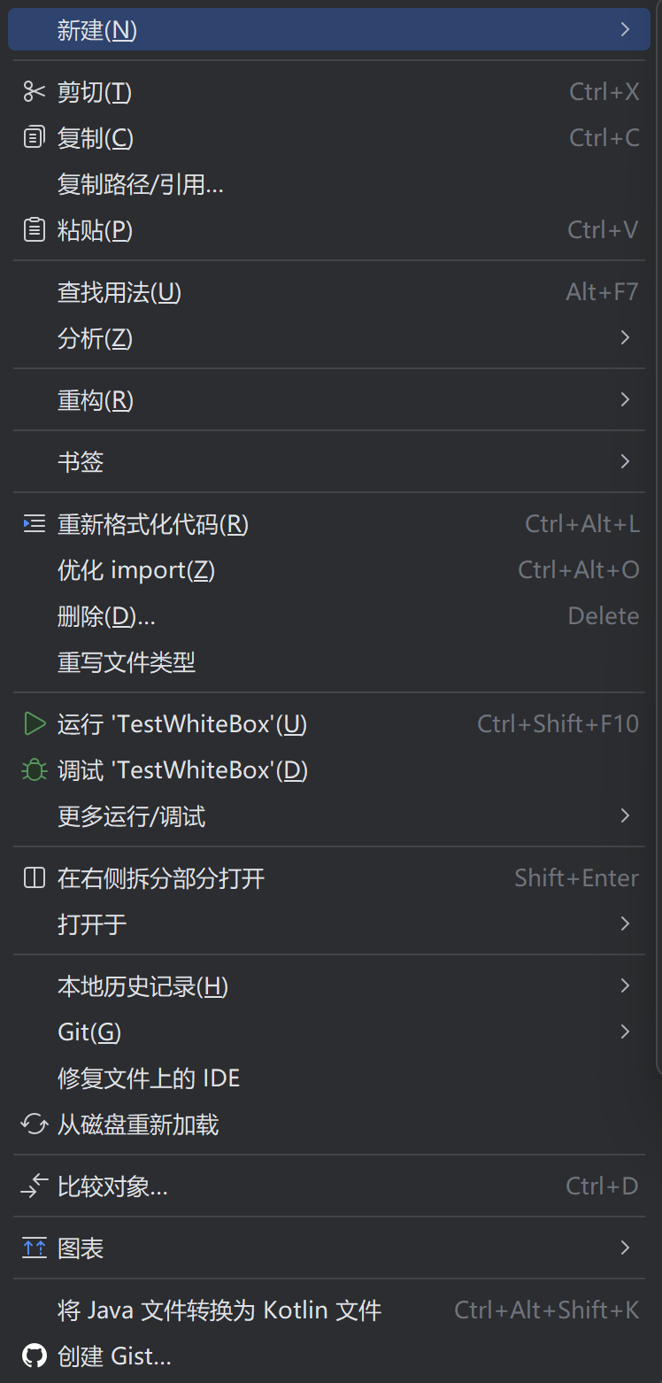

单击使用覆盖率运行

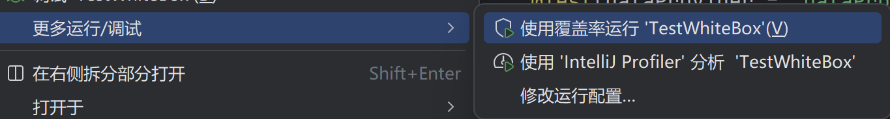

使用覆盖率运行

得到结果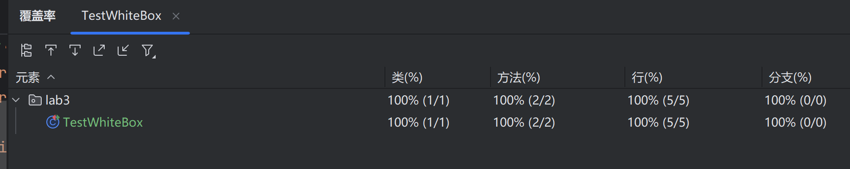

代码：

public Object[][] DataPro(){  
  
 return new Object[][]{  
 //（年龄 性别 婚姻状况） 结果  
 {9876, 'F', true, 0}, //  
 {19, 'M', false, 2000}, //  
 {48, 'F', true, 200}, //  
 };  
}

@Test(dataProvider = "DataPro")  
public void TestInsurance(int age,char gender, boolean married,int exp_output){  
 Assert.*assertEquals*(Insurance.*premium*(age, gender, married),exp_output);  
}

**5.2 测试结果及分析**

由代码覆盖率得知，代码覆盖率为100%。说明代码覆盖率为100%。

**分支测试**

测试用例

|  |  |  |
| --- | --- | --- |
| Test Case | Node | Test |
| BCa  BCb  BCc  BCd  BCe  BCf  BCg  BCh  BCi  BCj  BCk  BCl | a  b  c  d  e  f  g  h  i  j  k  l | T5.1  T5.1  T5.2  T5.2  T5.3 T5.3  T5.3  T5.3  T5.2 |

**测试数据**

|  |  |  |  |  |  |  |
| --- | --- | --- | --- | --- | --- | --- |
| ID | Test Cases Covered | | Inputs | | | Exp. Output |
| age | gender | married |
| T6.1 | BCa,h |  | 2381  24  49  33 | F  M  F  M | true  false  true  flse | 0  2000  200  500 |
| T6.2  T6.3  T6.4 | BCb,c,i  BC[b]d,e,f,k,l  BC[b,d]g,j |  |

**测试实施**

过程同上

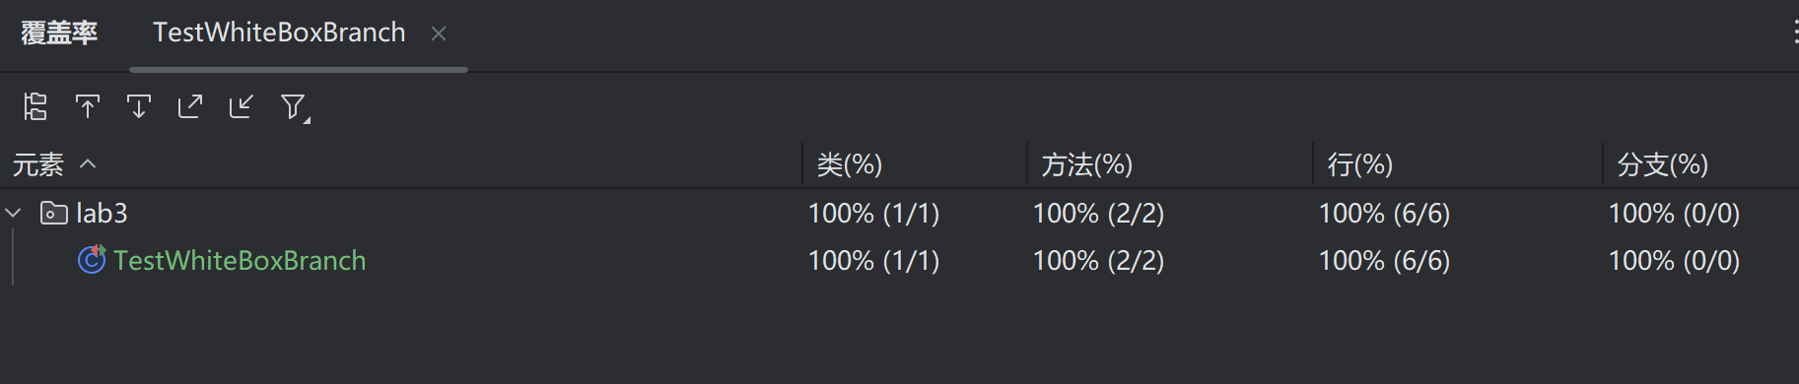**5.2 测试结果及分析**

由代码覆盖率得知，代码覆盖率为100%。说明代码覆盖率为100%。

# 6．实验心得体会

白盒测试不能发现遗漏的功能